Министерство науки и высшего образования Российской Федерации

федеральное государственное бюджетное образовательное учреждение

высшего образования
«Санкт-Петербургский государственный университет
промышленных технологий и дизайна»

Институт – Информационных технологий и автоматизации
Направление 09.03.03 – Прикладная информатика в дизайне
Кафедра – Цифровых и аддитивных технологи

РАЗРАБОТКА ПРОЕКТА
ВЕБ-САЙТ ДЛЯ КОМПАНИИ «МУР-КЛУБ»
ТЕХНИЧЕСКОЕ ЗАДАНИЕ

Исполнитель – студент учебной группы 3-МД-8
(группа)
Бутузова Арина Владимировна
(фамилия, имя, отчество)

Ссылка на макет в Figma / URL: https://www.figma.com/design/g4uNZYR1l4T30fvUSPYkx9/MusicWay?node-id=0-1&t=qLVEtgQCabS6lSq2-1
Ссылка на итоговый сайт / URL https://web-design-group.github.io/final-website-munpieamina/

Санкт-Петербург
2026
СОДЕРЖАНИЕ

1 МУДБОРД 5
2 ОБЩАЯ СТРУКТУРА САЙТА 7
3 ОПИСАНИЕ СТРАНИЦ 8
3.1 Описание главной страницы 8
3.2 Описание страницы “О нас” 10
3.3 Описание страницы “Контакты” 12
3.4 Описание страницы “Подписки” 13
3.5 Описание страницы “Оплата” 16

ВВЕДЕНИЕ
Мур-Клуб — это онлайн-платформа, объединяющая владельцев и заводчиков кошек в Санкт-Петербурге. Проект предлагает пользователям полезные советы по уходу за питомцами, качественные товары для кошек, а также платные подписки с расширенными возможностями: консультации экспертов, скидки на товары и ветуслуги, доступ к закрытым мероприятиям и мастер-классам. Ключевая задача платформы — создать дружелюбное сообщество, где каждый владелец кошки может получить профессиональную поддержку, полезную информацию и качественные товары для комфортной жизни своего питомца. Конечным этапом взаимодействия для пользователя является оформление подписки, покупка товара или получение консультации. Целевая аудитория:
Возраст: 25–45 лет. Взрослые люди, имеющие домашних питомцев или планирующие их завести.
Пол: Преимущественно женский (70/30), но проект ориентирован на всех владельцев кошек.
Уровень дохода: Средний и выше среднего. Аудитория готова тратить деньги на здоровье, комфорт и качественное питание своих питомцев.
Ключевые сегменты:
Новички (первые владельцы). Цель: получить базовые знания по уходу, кормлению и воспитанию кошки. Для них важны понятные гайды, советы экспертов и проверенная информация.
Опытные владельцы. Цель: найти качественные товары (корма, наполнители, когтеточки, игрушки) по хорошим ценам, получить профессиональную консультацию ветеринара или заводчика.
Заводчики. Цель: участие в выставках, обмен опытом с коллегами, скидки на оптовые закупки товаров и ветуслуги, приоритетная запись на мероприятия.
Ключевые слова: кошки, уход за кошками, клуб кошек, подписка, товары для кошек, консультация ветеринара, мероприятия для кошек, Санкт-Петербург.
Палитра желательных и нежелательных цветов
Концепция: Основой интерфейса является светлая, тёплая и уютная цветовая гамма, ассоциирующаяся с комфортом, заботой и премиальностью. Цвета подобраны так, чтобы вызывать доверие и ощущение безопасности, что важно для аудитории, заботящейся о своих питомцах.
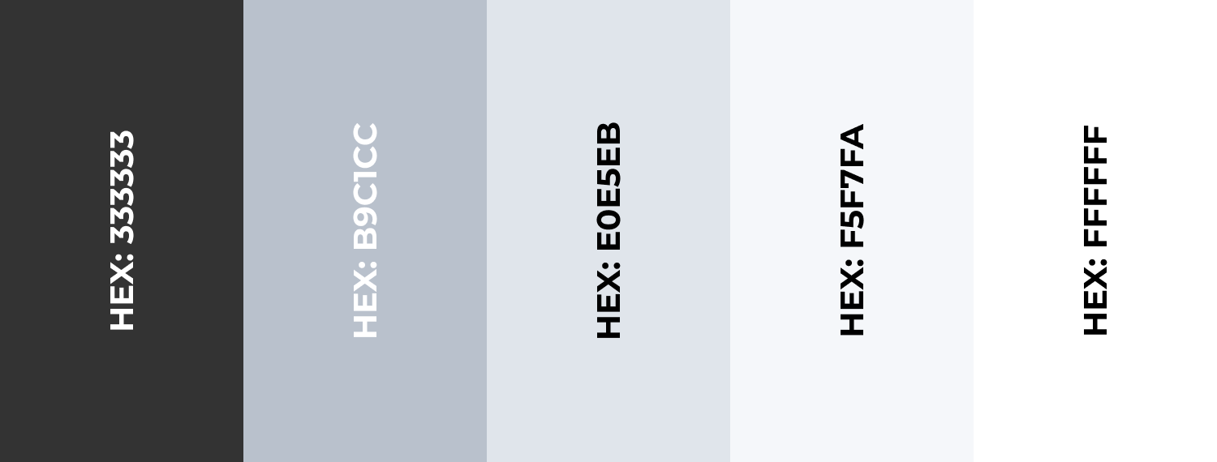
Рисунок 1 - Желательная палитра
Нежелательные цвета: Кислотные, ядовитые и слишком яркие цвета.

Рисунок 2 - Нежелательная палитра

1 МУДБОРД
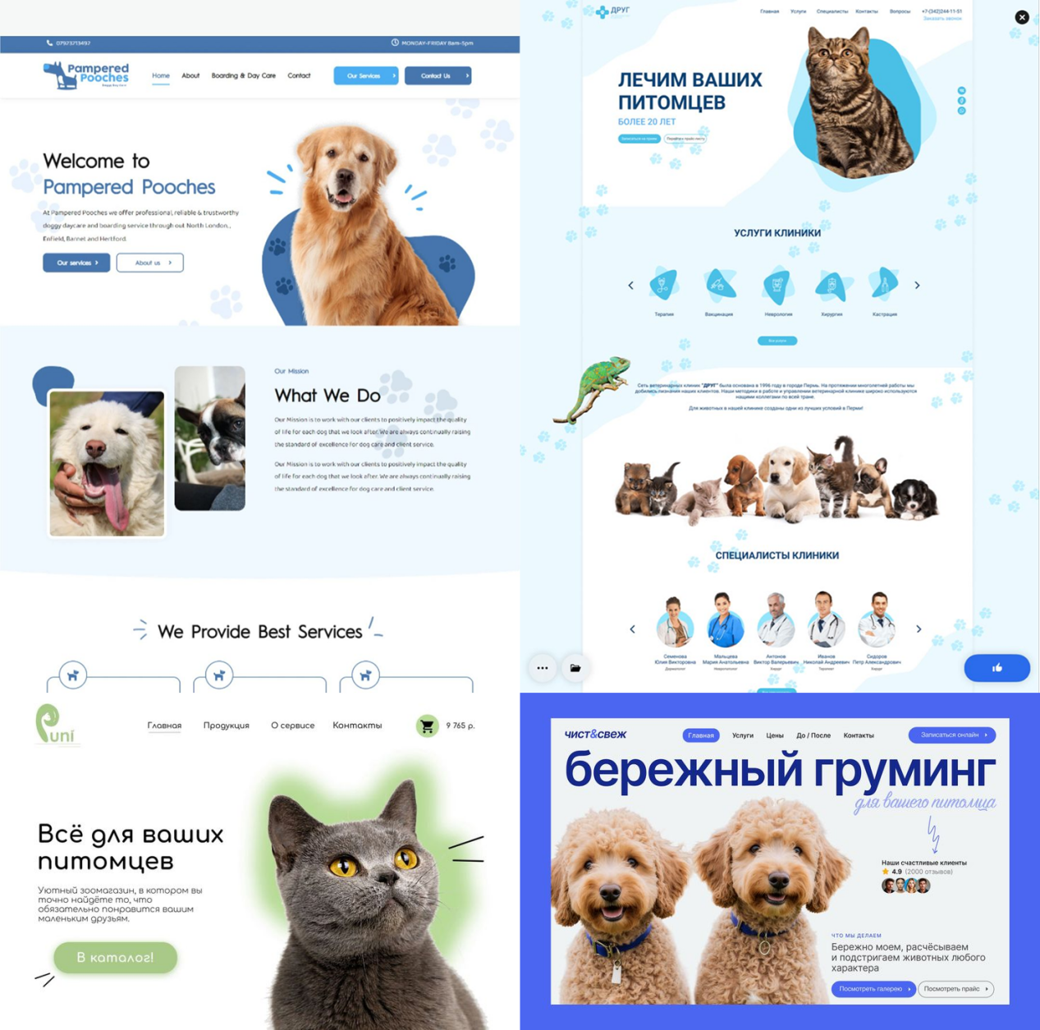
Рисунок 3 - Мудборд
Алгоритм использования услуг
Шаг 1: Пользователь просматривает страницу с подписками, где представлены три тарифа: «Лучший друг кошки» (5000 ₽/мес), «Заботливый хозяин» (3000 ₽/мес) и «Друг клуба» (1000 ₽/мес).
Шаг 2: Пользователь выбирает подходящий тариф и нажимает кнопку «Купить сейчас».
Шаг 3: Открывается всплывающее окно с формой оформления подписки, где пользователь заполняет: имя, город, email, срок действия подписки, выбирает тип подписки, а также указывает «Личный адрес кошки» (кличка питомца).
Шаг 4: Пользователь нажимает кнопку «Купить» и завершает оформление подписки.
Шаг 5: Пользователь получает подтверждение об успешной оплате на указанную электронную почту с сообщением: «Котик доволен тобой! Оплата успешно прошла, чек уже у вас на почте».

2 ОБЩАЯ СТРУКТУРА САЙТА
Сайт «Клуб любителей кошек» включает 5 основных страниц, доступных через навигационное меню в шапке сайта, а также дополнительные страницы, реализующие функционал оформления подписки.
Перечень страниц сайта:
Главная страница (Главная-страница.html) — точка входа на сайт, визитная карточка клуба. Содержит приветственный блок, информацию о направлениях деятельности клуба (Котокафе, Забота о кошках, Гайды для питомцев), форму для заявки на вступление, а также навигацию для перехода к другим разделам.
Страница «О нас» (О-нас.html) — знакомит пользователя с деятельностью клуба, его ценностями и преимуществами. Включает блок с призывом «Хочешь сделать жизнь кошки лучше?» и список преимуществ клуба (консультации экспертов, подбор товаров, доступ к мероприятиям, поддержка сообщества).
Страница «Контакты» (Контакты.html) — содержит контактную информацию клуба (адрес, телефон, email, режим работы), а также форму обратной связи «Нужна помощь?» для отправки вопросов.
Страница «Подписки» (Подписки.html) — предоставляет пользователям выбор из трёх тарифных планов («Лучший друг кошки», «Заботливый хозяин», «Друг клуба») с подробным сравнением характеристик (количество мероприятий, скидки на товары, мастер-классы, осмотры у ветеринара, стоимость). Каждый тариф сопровождается кнопкой «Купить сейчас».
Страница «Оплата» (Оплата.html) — финальный этап оформления подписки. Содержит форму для заполнения личных и платёжных данных (имя, почта, срок действия подписки, номер карты, CVC, ФИО владельца, выбор подписки) и кнопку подтверждения покупки.
Навигация между страницами:
Навигация по сайту осуществляется через единое меню в шапке сайта (Header), которое содержит ссылки на все основные разделы: Главная, О нас, Контакты, Подписки. Кнопка «Оформить подписку» в шапке сайта ведёт на страницу оплаты. Со страницы «Подписки» также можно перейти на страницу оплаты через кнопки «Купить сейчас».
Единые элементы для всех страниц:
Шапка сайта (Header) — содержит логотип (кликабельный, ведёт на главную), навигационное меню (Главная, О нас, Контакты, Подписки) и кнопку «Оформить подписку».
Подвал сайта (Footer) — содержит логотип клуба, иконки социальных сетей (Telegram, VK, WhatsApp) и описание клуба: «Клуб любителей кошек в Санкт-Петербурге. Мы объединяем владельцев и заводчиков, помогаем заботиться о питомцах и делимся полезными советами».

3 ОПИСАНИЕ СТРАНИЦ

3.1 Описание главной страницы
Главная страница является точкой входа и визитной карточкой сайта. Переход на неё возможен с любой страницы ресурса путем клика на логотип, расположенный в шапке сайта.
Страница выполняет ключевую роль в навигации и информировании пользователей, предоставляя им сводную информацию о клубе, его услугах и преимуществах, а также направляя их к оформлению подписки.

Структура главной страницы включает следующие блоки:
Шапка сайта (Header) — единая для всех страниц, включает:
Логотип
Навигационное меню (Главная, О нас, Контакты, Подписки)
Кнопка «Оформить подписку» (ведёт на страницу оплаты)

Герой-блок (Hero Section) — полноэкранное изображение с текстом:
Заголовок: «Кошачья жизнь с нами»
Крупный заголовок: «Истории, новости, советы и события»

Блок «Добро пожаловать в Кошачий клуб» — знакомит пользователя с основными направлениями деятельности клуба, включает три карточки:
Котокафе — описание уникальной атмосферы, возможность знакомить питомцев, система питания
Забота о кошках — оздоровительные процедуры для питомцев в клубе
Гайды для питомцев — обучающие материалы и рекомендации по улучшению жизни питомца

Блок «Хочешь вступить в наш клуб, но остались вопросы?» — форма для сбора заявок от потенциальных участников:
Поле ввода имени (placeholder: «Введите Ваше имя»)
Поле ввода email (placeholder: «Введите Ваш email адрес»)
Кнопка отправки: «Стань частью мира котиков»
Сообщения об успешной отправке или ошибке

Подвал сайта (Footer) — единый для всех страниц, включает:
Логотип клуба
Социальные сети (Telegram, VK, WhatsApp)
Описание клуба: «Клуб любителей кошек в Санкт-Петербурге. Мы объединяем владельцев и заводчиков, помогаем заботиться о питомцах и делимся полезными советами»

3.2 Описание страницы “О нас”
Страница «О нас» знакомит пользователя с деятельностью клуба, его ценностями и преимуществами. Доступ к странице реализован через навигационное меню в шапке сайта. Страница формирует доверие к клубу и мотивирует пользователя к вступлению.
Структура страницы «О нас» включает следующие блоки:
Шапка сайта (Header) — единая для всех страниц, включает:
Логотип
Навигационное меню (Главная, О нас, Контакты, Подписки)
Кнопка «Оформить подписку» (ведёт на страницу оплаты)
Герой-блок (Hero Section) — визуально выделенный блок с изображением и текстом:
Изображение кошки крупным планом (прямоугольное, с закруглёнными углами)
Текстовый блок на тёмном фоне с закруглёнными углами:
Заголовок: «Котоклуб»
Крупный заголовок: «Хочешь сделать жизнь кошки лучше?»
Блок «Забота о кошке для начинающих» — белая карточка со списком преимуществ клуба:
Заголовок: «Забота о кошке для начинающих»
Нумерованный список из 4 пунктов:
Консультации опытных заводчиков и ветеринаров, которые помогут вам в любой ситуации.
Подбор качественных товаров и кормов, проверенных нашими экспертами.
Доступ к закрытым мероприятиям, выставкам и встречам с единомышленниками.
Постоянная поддержка и дружеское сообщество, где вы всегда получите совет и помощь.
Блок «С нами кошки становятся счастливее» — двухколоночная секция:
Левая колонка (текстовая):
Заголовок: «С нами кошки становятся счастливее»
Текст: «Когда мы заботимся о кошках, уважаем их потребности и дарим им внимание, они отвечают нам доверием и настоящей привязанностью. В безопасном доме, где есть уютное место, регулярное питание и заботливый хозяин, кошка раскрывает свою истинную натуру — игривую, ласковую и спокойную. Наша любовь и ответственность делают их жизнь полноценной, а значит, по-настоящему счастливой.»

Правая колонка (визуальная):
Декоративная круглая фигура (фоновый элемент)
Изображение кошки в круге (круглая фотография)

Подвал сайта (Footer) — единый для всех страниц, включает:
Логотип клуба
Социальные сети (Telegram, VK, WhatsApp)
Описание клуба: «Клуб любителей кошек в Санкт-Петербурге. Мы объединяем владельцев и заводчиков, помогаем заботиться о питомцах и делимся полезными советами»

3.3 Описание страницы “Контакты”
Страница «Контакты» предоставляет пользователям информацию о местонахождении клуба, способах связи и режиме работы, а также содержит форму обратной связи для отправки вопросов. Доступ к странице реализован через навигационное меню в шапке сайта.

Структура страницы «Контакты» включает следующие блоки:
Шапка сайта (Header) — единая для всех страниц, включает:
Логотип
Навигационное меню (Главная, О нас, Контакты, Подписки)
Кнопка «Оформить подписку» (ведёт на страницу оплаты)

Блок контактной информации — содержит:
Два изображения (фотографии кошек)

Заголовок: «Вы найдете нас здесь»
Контактные данные в виде текста:
Адрес: г. Санкт-Петербург, ул. Мяу, дом 1
Телефон: +7 (999) 999-99-99
Почта: info@catclub.ru
Время работы:
Пн-Пт: 10:00 – 20:00
Сб-Вс: 11:00 – 18:00
Блок социальных сетей (Telegram, VK, WhatsApp) с кликабельными иконками
Блок «Нужна помощь?» — форма обратной связи на светлом фоне (белая карточка со скруглёнными углами):
Заголовок: «Нужна помощь?»
Текст-подсказка: «Оставьте заявку и мы свяжемся с вами в ближайшее время»
Поля формы:
Имя (placeholder: «Напишите свое имя»)
Телефон (placeholder: «+7-(*)-*--»)
Email (placeholder: «Напишите почту»)
Кнопка отправки: «Отправить»
Сообщения об успешной отправке или ошибке

Подвал сайта (Footer) — единый для всех страниц, включает:
Логотип клуба
Социальные сети (Telegram, VK, WhatsApp)
Описание клуба: «Клуб любителей кошек в Санкт-Петербурге. Мы объединяем владельцев и заводчиков, помогаем заботиться о питомцах и делимся полезными советами»

3.4 Описание страницы “Подписки”
Страница подписок служит основным инструментом монетизации, предоставляя пользователям выбор из трёх тарифных планов с разными уровнями доступа к услугам клуба. Доступ к странице реализован через навигационное меню в шапке сайта, а также через кнопку «Оформить подписку» на других страницах.

Структура страницы «Подписки» включает следующие элементы:

Шапка сайта (Header) — единая для всех страниц, включает:
Логотип
Навигационное меню (Главная, О нас, Контакты, Подписки)
Кнопка «Оформить подписку» (ведёт на страницу оплаты)

Заголовочный блок — знакомит пользователя с целью страницы:
Заголовок: «Выбери свою подписку»
Подзаголовок: «3 варианта, чтобы вы точно нашли, то что вам нужно»
Таблица сравнения тарифов — содержит четыре колонки:

Первая колонка: названия характеристик
Вторая колонка: тариф «Лучший друг кошки» (премиум)
Третья колонка: тариф «Заботливый хозяин» (стандарт)
Четвёртая колонка: тариф «Друг клуба» (базовый)

Характеристики тарифов (строки таблицы):
Мероприятия в клубе:
«Лучший друг кошки» — Безлимитные
«Заботливый хозяин» — 5 мероприятий в месяц
«Друг клуба» — 2 мероприятия в месяц

Скидка на наши товары:
«Лучший друг кошки» — 20%
«Заботливый хозяин» — 10%
«Друг клуба» — 5%

Мастер-классы:
«Лучший друг кошки» — Личные мастер-классы в клубе
«Заботливый хозяин» — Общие мастер-классы
«Друг клуба» — Доступ к статьям и советам

Плановый осмотр у ветеринара:
«Лучший друг кошки» — 2 раза в месяц
«Заботливый хозяин» — 1 раз в месяц
«Друг клуба» — Платное посещение

Стоимость:
«Лучший друг кошки» — 5000 рублей в месяц
«Заботливый хозяин» — 3000 рублей в месяц
«Друг клуба» — 1000 рублей в месяц

Кнопки «Купить сейчас» — расположены в нижней части каждой колонки таблицы:

Выполнены в стиле Bootstrap (классы: btn btn-primary btn-sm)
Имеют атрибут data-subscription для определения выбранного тарифа
При клике ведут на страницу Оплата.html (в текущей реализации — прямая ссылка)

Подвал сайта (Footer) — единый для всех страниц, включает:
Логотип клуба
Социальные сети (Telegram, VK, WhatsApp)
Описание клуба: «Клуб любителей кошек в Санкт-Петербурге. Мы объединяем владельцев и заводчиков, помогаем заботиться о питомцах и делимся полезными советами»

3.5 Описание страницы “Оплата”
Страница оплаты является финальным этапом оформления подписки, где пользователь вводит платёжные данные и подтверждает покупку. Доступ к странице реализован через кнопки «Купить сейчас» на странице «Подписки», а также через кнопку «Оформить подписку» в шапке сайта.

Структура страницы «Оплата» включает следующие элементы:

Шапка сайта (Header) — единая для всех страниц, включает:
Логотип
Навигационное меню (Главная, О нас, Контакты, Подписки)
Кнопка «Оформить подписку» (ведёт на эту же страницу)

Заголовочный блок:
Заголовок: «Оформление подписки»
Форма оформления подписки — содержит следующие поля:
Ваше имя — текстовое поле (placeholder: «Введите Ваше имя»)
Ваша почта — поле для ввода email (placeholder: «Введите Ваш email адрес»)
Срок действия — текстовое поле (placeholder: «Срок действия») — для указания срока подписки
Номер карты — текстовое поле (placeholder: «Номер карты») — для ввода банковской карты
CVC — текстовое поле (placeholder: «CVC») — для ввода защитного кода карты
ФИО владельца — текстовое поле (placeholder: «ФИО владельца») — для указания имени держателя карты
Выберите подписку — выпадающий список с тремя вариантами:
«Лучший друг кошки»
«Заботливый хозяин»
«Друг клуба»

Кнопка отправки формы — «Купить», при нажатии подтверждает оформление подписки и платёж

Сообщения формы:
Сообщение об успешной отправке: «Спасибо! Ваше сообщение отправлено.»
Сообщение об ошибке: «Отправка не удалась. Пожалуйста, исправьте ошибки и попробуйте еще раз.»

Подвал сайта (Footer) — единый для всех страниц, включает:
Логотип клуба
Социальные сети (Telegram, VK, WhatsApp)
Описание клуба: «Клуб любителей кошек в Санкт-Петербурге. Мы объединяем владельцев и заводчиков, помогаем заботиться о питомцах и делимся полезными советами»

